**חלק א**

אניטה גולדמן 318177086

1. **הסבר כללי:**

בחרתי להקים אפליקציית WEB למציאת "Dog Sitter" לפי אזור גאוגרפי רצוי או לפי מיקומו הנוכחי של המשתמש.

מטרת האתר למצוא שירותי שמרטפות לכלבים לפי אזור גאוגרפי.

כיום, ישנם בעלי כלבים רבים שמחפשים שירות שמרטפות ולא מוצאים מענה לצרכיהם.

מעבר לצורך של מציאת שירות שמרטפות באזור בית הלקוח, ניתן יהיה למצוא שירות שמרטפות לכלב באזורים שונים. לדוגמא, בעת בילוי משפחתי בצפון במקום בו הכניסה לכלבים אסורה המשתמש יוכל לחפש שמטרף לכלבו באזור בו נמצא.

בתור בעלת כלב, אני חווה באופן אישי את העדר ריכוז שירותי שמרטפות לכלב והיכולת להזמין שירות שמרטפות בהתראה קצרה ובמיקום שאינו מוכר.

המטרות אשר אני מעוניינת לממש הן:

* הצגת אנשים שמציעים שירות dog sitter עפ"י מרחק או ציון חוות דעת.
* הצגת הדירוג,תעריף,נסיון של הדוג סיטר הנבחר
* קישור לאתר האינטרנט של בעל העסק(במידה וקיים) ומספר טלפון.
* הוספת דירוג הדוג סיטר.

1. **דרישות UX:**
2. ה-Users הרלוונטיים באפליקציה הם בעלי כלבים אשר מעוניינים למצוא דוג סיטר לכלב שלהם לפי מיקומם הנוכחי או לפי מיקום רצוי.
3. הצרכים הרלוונטיים הם לרכז ולהציג למשתמש את הדוג סיטרים שנמצאים בסביבתו,המשתמש יוכל לסנן את חיפוש הדוגסיטרים- על פי דירוג או על פי מרחק. על מנת שהמשתמש יוכל לבצע בחירה לטובת מציאת שירות מתאים עבורו, תוך שימוש בממשק משתמש נוח וקל לתפעול אשר יגרום למשתמש להנות משירותי האפליקציה.
4. השירות שהאפליקציה תיתן למשתמש הוא ריכוז דוגסטירים המתאימים לבקשת המשתמש ו/או למיקום בו נמצא המשתמש או למיקום בו המשתמש מחפש שירות.   
   המשתמש יוכל לראות פרטים נוספים כגון- מספר טלפון, נסיון, תעריף, דירוג, קישור לאתר במידה וקיים של הדוגסיטר.
5. תהליך של קליטת פרטים מזהים אודות המשתמש להתחברות לאתר (אימייל וסיסמא)-

המשתמש ירשם/ יתחבר לאתר באמצעות איימיל וסיסמה . המשתמש יוכל לבצע חיפוש ב 2 אופנים – לפי עיר/ שם או לפי מיקום גאוגרפי עבורו יתבקש המשתמש לאפשר לאפלקצייה לקבל גישה למיקום בו הוא נמצא .לאחר מכן המערכת תסנן את המידע מבסיס הנתונים המכיל את מאגר הדוגסיטרים את הדוגסיטרים לסינון החיפוש שבחר המשתמש מיקום ו/ או דירוג(בכדי שניתן יהיה לבצע חיפוש על פי מיקום גאוגרפי על האתר יהיה להשתמש בשירותי מיקום ולבצע פנייה לשרת עם קלט זה) . לאחר מכן ביצוע שליפת נתונים מבסיס הנתונים והחזרת פירוט על הדוגיסטר העומדים בקריטריונים כפלט למשתמש .המשתמש יוכל לבחור דוגיסטר והאתר יציע לו פרטים מלאים אודותיו ואת האפשרות לדרג אותו.

1. התוכן הנדרש על מנת לספק את השירות:

* שירותי מיקום של Navigator.
* קישורים לאתרי הדוגיסטר.
* בסיס נתונים המכיל את פירוט אודות המידע הרלוונטי על הדוגיסטר.
* בסיס נתונים המכיל פירוט על המשתמש ונתוני הכלב

1. מבנה הנתונים הנדרש הינו SQL- בסיס נתונים טבלאי.

שליפת הנתונים תתבצע באמצעות שאילתות SQL מתוך טבלאות .

* טבלת דוגסיטר- טבלה המכילה מידע אודות הדוגיסטר: מזהה דוגיסטר(לא יוצג למשתמש), שם דוג סיטר, מיקום, מספר טלפון ליצירת קשר,מלל חופשי, ניסון, תעריף, מיקום, קישור לאתר(במידה ויש),דירוג(שדה מחושב).
* טבלת משתמשים- טבלה המכילה את פרטי המשתמשים שנרשמו לאתר: אימייל(מזהה), סיסמא, שם מלא, טלפון, שם הכלב, גזע הכלב, מין הכלב, גיל הכלב, משקל הכלב.
* טבלה מיקומים.
* טבלת דירוג של דוגסיטרים.

1. **ספציפיקציות UI:**
2. האפליקציה אותה אני מממשת היא אפליקציה המיועדת לקהל יעד רחב ובטווח גילאים רחב. מטרתי היא ליצור חווית משתמש נוחה ואתר קל לתפעול שיופץ מפה לאוזן. בנוסף, על האתר להיות פשוט ,חדשני ,מתומצת וממקוד במטרה העיקרית שלו והיא למצוא דוגיסיטר. ארצה שחווית המשתמש והאינטרציה שלו עם האתר תהיה זורמת ומובנת.
3. ראשית, באופן אסוציטבי כלבים מתחברים עם מרחבים של גינות. בחרתי בשילוב צבעים של ירוק כהה(כצבע הדומינטי) וחום ב'ז. צבע בז מסמל פשטות והוא נעים לעין. ירוק כהה מתכתב עם נושא האתר ובנוסף מעורר רוגע ורעננות.

בחרתי להשתמש בפונט Heebo שעונה לצרכים מגוונים, נוח מאוד לשימוש בעיקר באתרי אינטרנט ומתאים לעבודה משולבת עם מלל לועזי.

**סקיצה 1: מסך הבית**

מסך כניסה, במסך זה למשתמש ישנן 2 אפשרויות. במידה ומדובר במשתמש קיים הוא יבצע התחברות ואם מדובר במשתמש חדש יהיה עליו להירשם לאתר.

**סקיצה 2: חיפוש דוגיסטר**

בעמוד זה יוכל המשתמש לבצע חיפוש של דוגסיטר לפי מיקום רצוי או לפי מיקומו העכשווי, בנוסף יוכל המשתמש לסנן את המידע שיוצג לו. למשתמש יוצגו תוצאות החיפוש .(הדוגסטירים) בגלילה וכל המידע הרלוונטי אודתיהם.

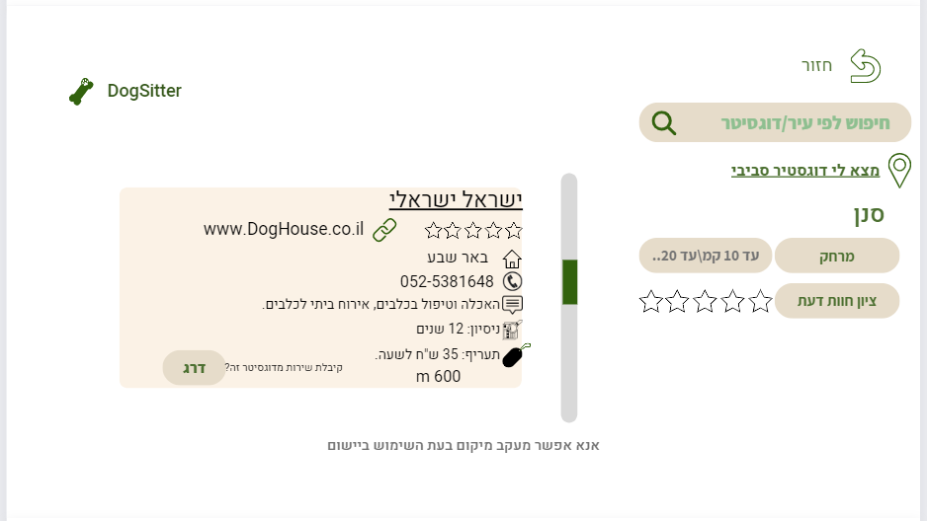

**סקיצה 3 : דירוג דוג סיטר**

המשתמש ילחץ על הכוכבים וישלח את הדירוג שלו לדוג סיטר הנבחר, הדירוג יתבצע משמאל לימין.

